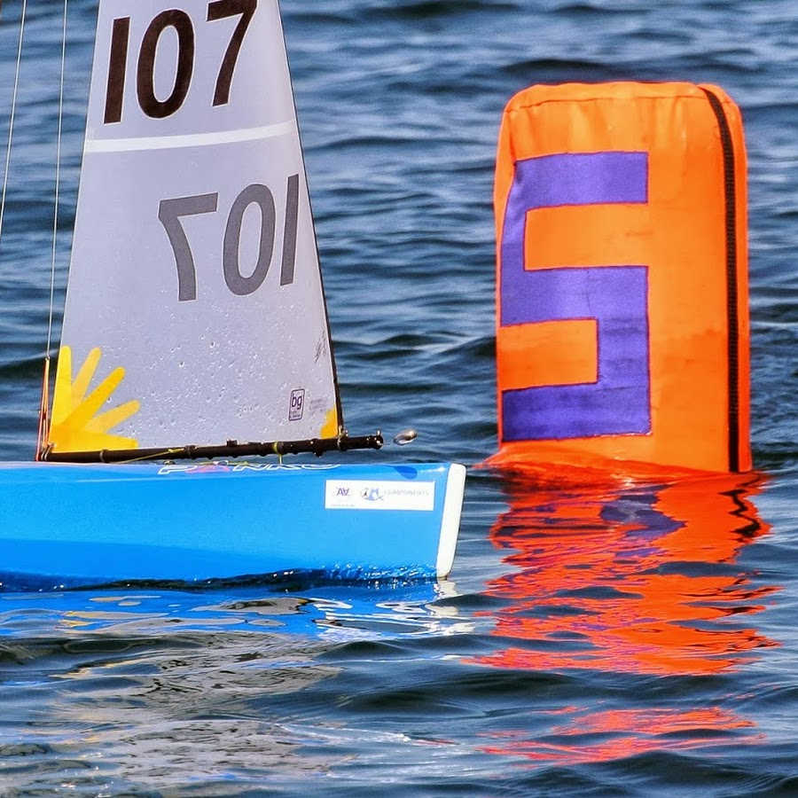
Regata Zonale ModelVela Italia
Trofeo Molo di Ponente III Tappa Campionato Zonale Modelvela
20 Ottobre 2019
COMITATO ORGANIZZATORE : CIRCOLO NAUTICO TORRE ANNUNZIATA IN COLLABORAZIONE CON
LEGA NAVALE ITALIANA SEZIONE DI AGROPOLI
Campo di Regata di Agropoli (SA) specchio acqueo esterno al Molo di sottoflutto
BANDO DI REGATA

1. REGOLE
1.1 La regata sarà disciplinata dalle Regole come definite dalle Regole di Regata della Vela, come modificate dall’Appendice E, le regole della Classe Internazionale IOM e la Normativa FIV, ove applicabile, costituisce Regola
1.2 Sono in vigore, nei limiti in cui trovino applicazione:
a) Le Regole per gli Equipaggiamenti della Vela
b) Il sistema di conduzione delle flotte 2014 v2a (HMS)
c) Il Radio Sailing Addendum Q 2013 (arbitraggio)
d) Il Sistema SYRPH per la riduzione delle udienze

2. AMMISSIONE ED ISCRIZIONE
2.1 Un concorrente italiano, per essere ammesso, deve essere regolarmente iscritto alla FIV ed a ModelVela. I concorrenti stranieri devono essere iscritti presso le proprie federazioni veliche.
2.2 I concorrenti disabili che abbiano bisogno di una qualsiasi forma di aiuto o che abbiano speciali necessità sono tenuti ad entrare in contatto per tempo con l’autorità organizzatrice per verificare se questa sarà in grado di farvi fronte. È compito dei concorrenti verificare se le agevolazioni richieste sono adeguate alle loro necessità prima di decidere di iscriversi alla regata.
2.3 La regata è aperta alle imbarcazioni della classe IOM dotate di regolare certificato di stazza.
2.4 Sono ammissibili alla regata un massimo di 40 barche.

3. ISCRIZIONE
Il concorrente ammissibile può iscriversi completando l’entry form (disponibile sul sito www.modelvela.com) ed inviandolo via e‐mail a: Gennaro Stigliano picchiorossogsa@gmail.com; oppure a Costabile Palieri cos.palmieri@gmail.com.

4.QUOTA D’ISCRIZIONE
4.1 La quota d’iscrizione è di € 10. (Euro dieci), da pagare all’atto del perfezionamento dell’iscrizione in loco. La quota comprende:
- L'iscrizione alla manifestazione
- Uno spuntino per il pranzo il giorno della regata.
5. PROGRAMMA
5.1 Registrazione:
Le barche, insieme con i loro certificati di stazza validi devono essere presentati per la registrazione entro le ore 10:00 del giorno 20/10/2019.
Tuttavia, il Comitato di Regata può estendere il tempo per la registrazione e la misurazione a sua discrezione. Nessuna barca può partecipare alle prove fino a quando non è stata registrata e assoggettata alle verifiche di stazza.

5.2 Ore 10:00 Registrazione e verifica
10:30 Skipper meeting.
11:00 Inizio regate.

5.3 L'orario programmato per il segnale di avviso della 1° prova è alle ore 11:00. Limite massimo di conclusione dell’ultima serie ore 16:00.

6. STAZZE
Ogni barca deve produrre un valido certificato di stazza. Tuttavia, il Comitato di Regata può in qualsiasi momento richiedere la verifica di una barca per confermare che la stessa è conforme alle regole di classe. Controlli casuali possono essere effettuati per tutta la durata dell'evento.

7. ISTRUZIONI DI REGATA
Le istruzioni di regata saranno disponibili all’atto del perfezionamento dell’iscrizione.

8. LOCALITA’
La regata avrà luogo nella zona antistante la spiaggia della marina ad Agropoli. (indicata in rosso nell’ALLEGATO A)

9. PERCORSO
Il percorso, da compiere 2 volte, sarà il seguente: bolina / poppa, con cancello di poppa e boa di bolina con boa di disimpegno, ma a discrezione del comitato il percorso può subire modifiche sia in termini di percorso che in termini di numero di giri.

10. PUNTEGGIO
Il sistema di punteggio adottato è HMS 2014 v2a.

11. FREQUENZE
Le bande di frequenza consentite sono 40 MHz, 41 MHz e 2,4 GHz. I concorrenti che non utilizzano dispositivi a 2,4 GHz devono avere disponibili almeno n. 6 frequenze.

12. PREMI
Saranno premiati i primi 3 concorrenti classificati con un minimo di 8 partecipanti.
Sarà assegnato il trofeo Madonna della Neve da restituire al Comitato organizzativo entro il mese di Settembre 2019.

13. CLAUSOLA ESONERATIVA DI RESPONSABILITÀ
Coloro che si iscrivono o partecipano a questa regata lo fanno a loro esclusivo rischio e responsabilità. FIV, ModelVela, l’Autorità Organizzatrice e ogni altro ente coinvolto nell’organizzazione di questa regata non assumono alcuna responsabilità per qualsiasi ed ogni perdita, danno e infortunio a terzi o nei casi di morte, che possano avvenire sia a terra che in acqua, a causa dell’iscrizione o partecipazione alla regata indetta da questo bando, prima, durante o dopo la stessa.

14. ASSICURAZIONE
Ogni barca partecipante dovrà essere coperta da una valida assicurazione di responsabilità civile con massimale di almeno €50.000 per incidente o equivalente (prescrizioni FIV regola 67).

ALLEGATO A

